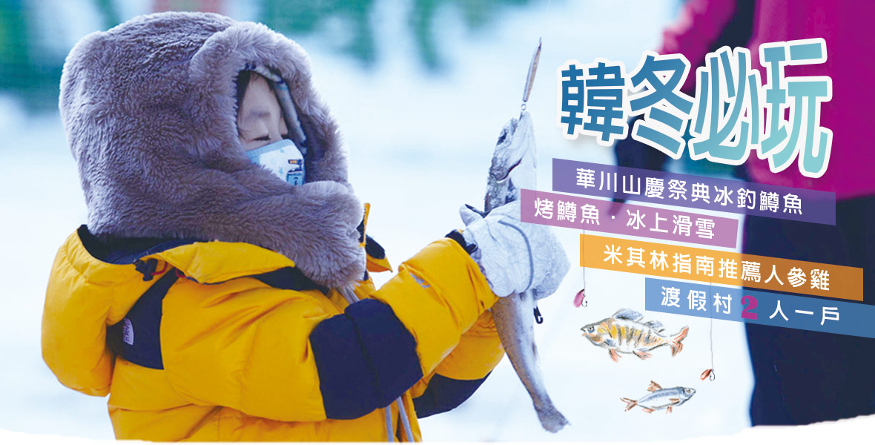
在結著厚厚冰層的華川川上，大批釣魚愛好者們把釣魚竿伸到冰窟窿裏釣著只存活於一級水中的山鱒魚。隨著“抓到了”的興奮叫喊聲，等待已久的手臂大小的山鱒魚上鉤了，人們的歡呼聲也隨之響起。寒冷的天氣裏，遊客們在冰上享受著釣魚的樂趣，甚至還能看到有些遊客只穿著一件T恤，赤手伸到冰水中抓山鱒魚。看到這樣的景象，你一定會覺得非常有趣。華川山鱒魚慶典還設有包括山鱒魚垂釣活動在內的利用冰雪資源展開的雪、冰橇、雪上汽車等繽紛多彩的遊戲裝點了整個慶典場，把這裏稱為家庭冬季遊樂場也不為過。
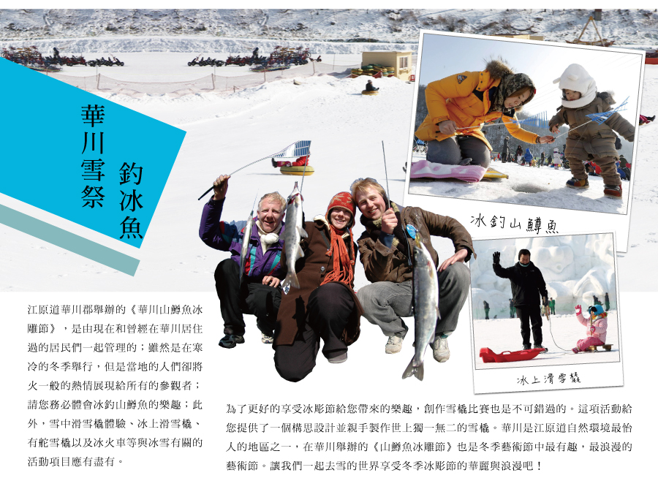
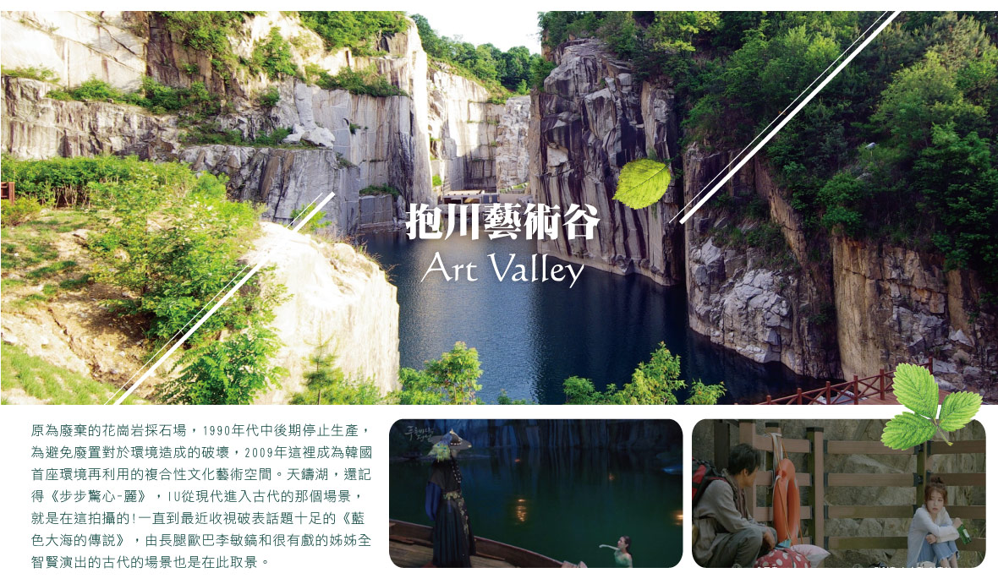

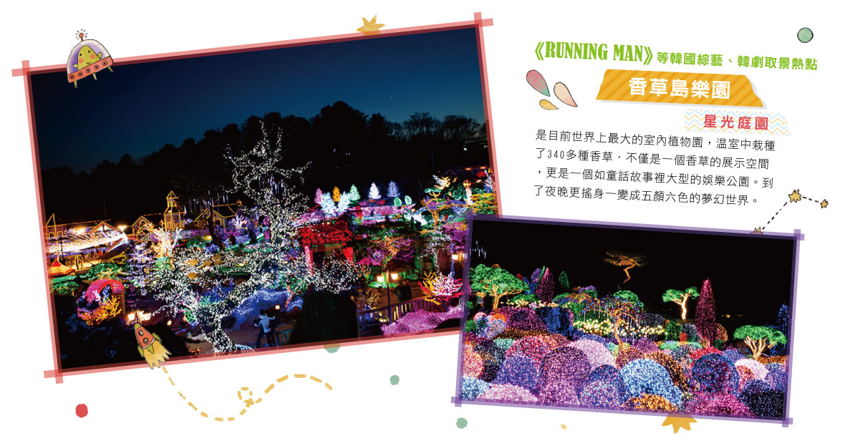
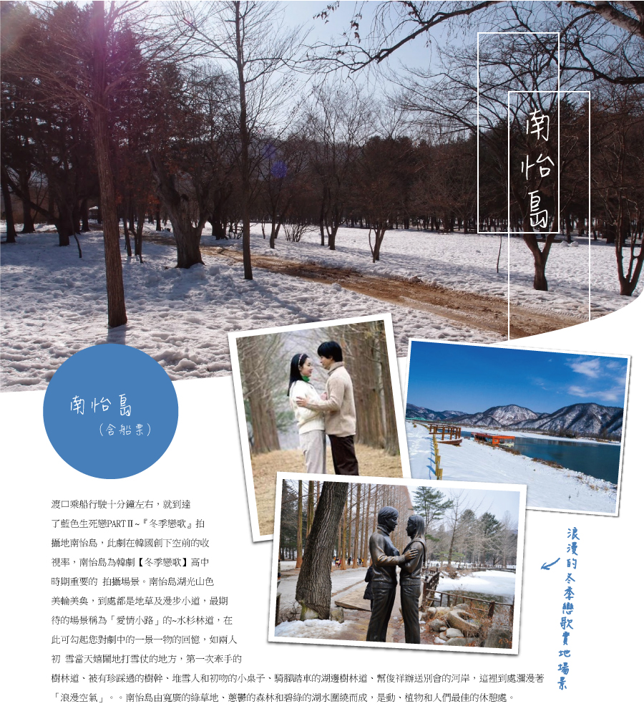
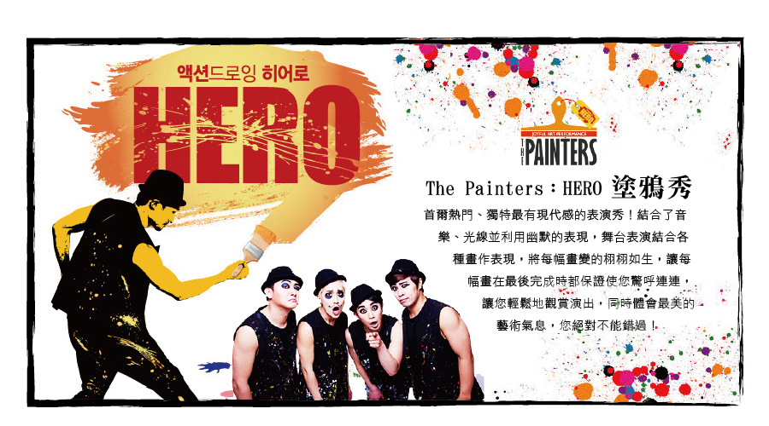
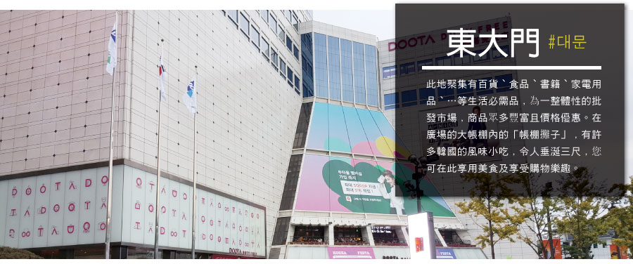

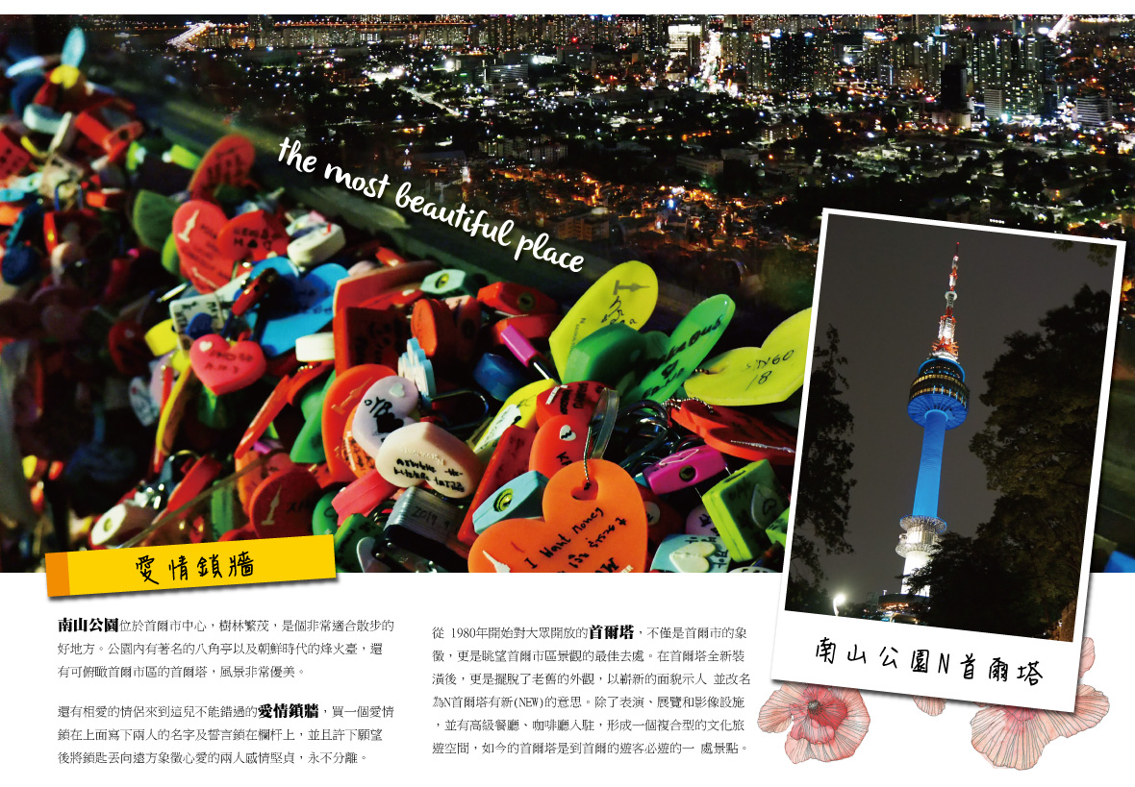
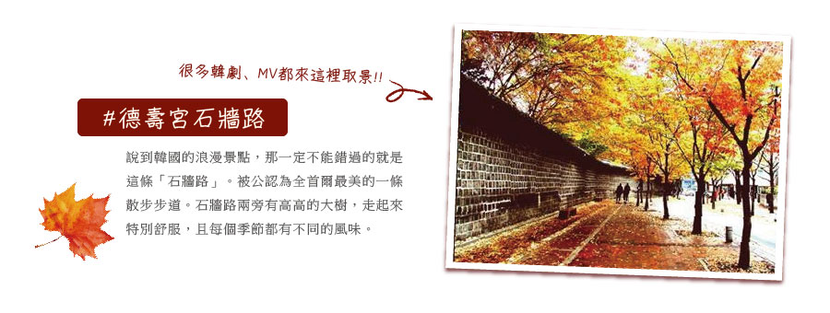
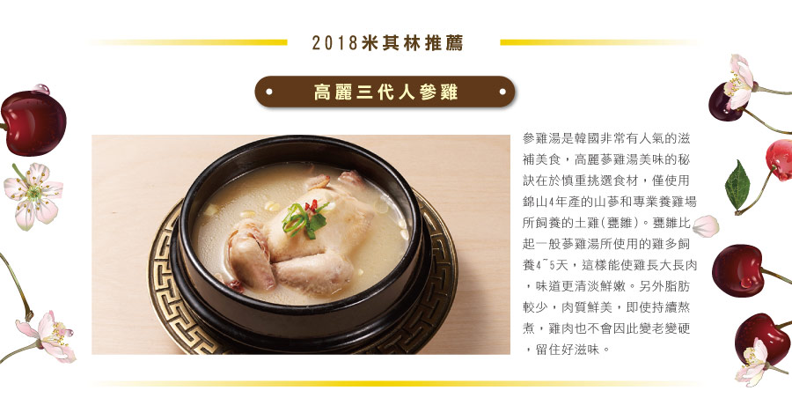
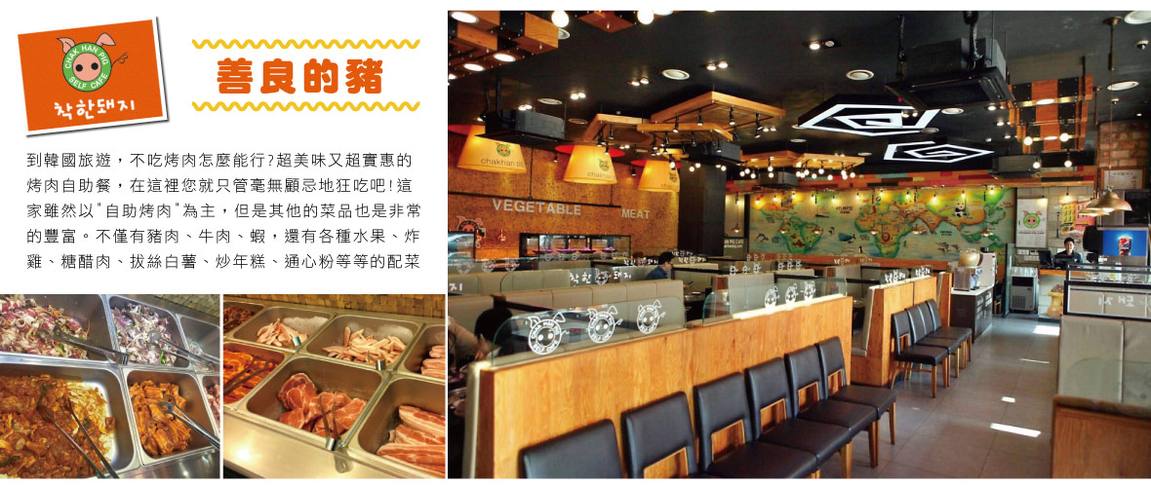

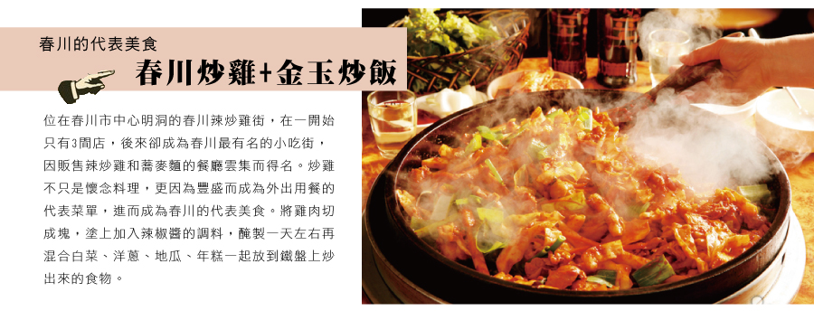
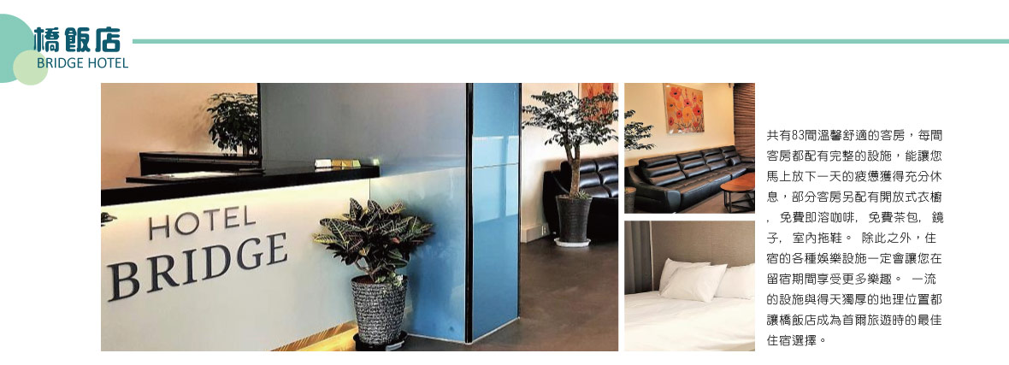
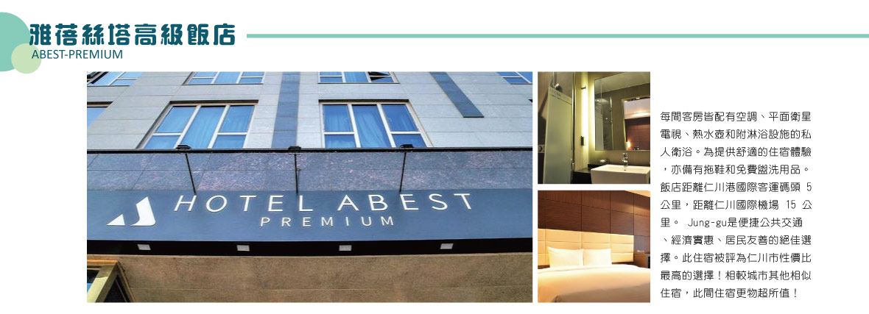
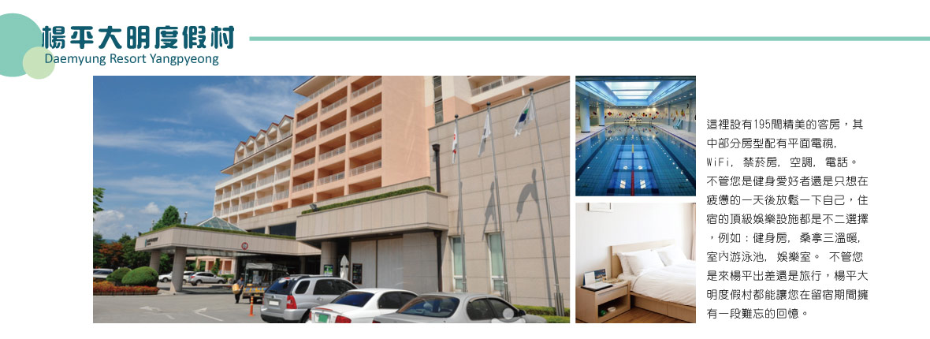
 | 航空公司 | 飛行時間 | 起訖城市 | 航班號碼
去程 | 長榮航空 | 20:25~23:55 | 桃園/仁川(TPE-ICN) | BR150
回程 | 長榮航空 | 07:00~08:50 | 仁川/桃園(ICN-TPE) | BR149

第  1  天 | 桃園✈仁川  懷抱著對北方國度－韓國的憧憬，搭機抵達韓國最新【仁川永宗國際機場】。隨後由專人專車帶您前往飯店入住休息，為明天起一連串精采的行程做好準備!!
第  1  天 | 早餐：X 中餐：X 晚餐：X
第  1  天 | 住宿：ABEST-PREMIUM http://www.hotelabest-yeongjong.com/  ROYALEMPORIUM http://www.royalemporium.co.kr/ 或同級
第  2  天 | 南怡島(含船票)→春川明洞→抱川藝術谷Art Valley(含單軌列車來回券)→香草島樂園星光庭園→渡假村  ★【南怡島(含船票)】南怡島坐落於清平島之上，位於京畿道和江原道的交界處。因此若要參觀南怡島，必須在京畿道加平渡船口搭乘5分鐘水程的船即可抵達南怡島。由於是韓劇《冬季戀歌》的拍攝景點，至今仍吸引許多遊客到訪。南怡島冬天雪景，奏響白雪紛飛的冬季戀歌！南怡島冬天是南怡島最佳旅遊季節之一，冬季銀裝素裹，是賞雪滑雪的好時機。  ★【春川明洞】春川最繁華熱鬧的地方，在道路兩旁是一間間比鄰的各式商店，也是劇中兩人約會後逛街的地方，可回憶到他們手拉手、肩並肩，漫步在羊腸小道互敘情腸的場景。  ★【抱川藝術谷Art Valley(含單軌列車來回券)】原為廢棄的花崗岩採石場，1990年代中後期停止生產，為避免廢置對於環境造成的破壞，2009年這裡成為韓國首座環境再利用的複合性文化藝術空間。天鑄湖，還記得《步步驚心-麗》，IU從現代進入古代的那個場景，就是在這拍攝的!一直到最近收視破表話題十足的《藍色大海的傳說》，由長腿歐巴李敏鎬和很有戲的姊姊全智賢演出的古代的場景也是在此取景。  ★【香草島樂園星光庭園】RUNNING MAN》等韓國綜藝、韓劇取景熱點，是目前世界上最大的室內植物園，溫室中栽種了340多種香草．不僅是一個香草的展示空間，更是一個如童話故事裡大型的娛樂公園。到了夜晚更搖身一變成五顏六色的夢幻世界。
第  2  天 | 早餐：飯店內用 中餐：春川鐵板雞+金玉炒飯 晚餐：韓式燉豬骨湯
第  2  天 | 住宿：陽平大明或韓華或清平凱新頓或同級渡假村(2人一戶)  清平凱新頓 http://www.kensingtonresort.co.kr/resort/cheongpyeong_map.asp  楊平大明 http://www.daemyungresort.com/yp/
第  3  天 | 世界百大慶典之一: 華川冰魚 ※【華川雪祭(華川山鱒魚冰雕節1/8~1/31)】『參加活動：釣山鱒魚體驗活動、冰上滑雪體驗、冰雕廣場』→特別品嘗烤鱒魚→特別贈送~塗鴉秀→東大門購物商場  江原道華川郡舉辦的「華川山鱒魚冰雕節」，是從2019年01月08日起至01月31日結束，是由現在和曾經在華川居住過的居民們一起管理的；雖然是在寒冷的冬季舉行，但是當地居民們以火一般的熱情來迎接並展現給所有的參觀者；請您務必體會冰釣山鱒魚的樂趣；此外雪中滑雪橇體驗、冰上滑雪橇、有舵雪橇以及冰火車等與冰雪有關的活動項目應有盡有。‘赤手捕魚’體驗活動也是很有趣的活動之一，從位於冰上廣場裝滿山鱒魚的大型水池裡徒手捕捉山鱒魚的活動項目。為了享受更好的冰雕祭典，創作雪橇比賽也是不可錯過的活動，這禮給您提供了一個構思設計並親手製作世上獨一無二的雪橇。華川是江原道自然環境最怡人的地區之一，在華川舉辦的『山鱒魚冰雕節』也是冬季藝術節中最有趣，最浪漫的藝術節慶。讓我們一起去雪的世界享受冬季冰雕節的華麗與浪漫吧！！  ★【釣山鱒魚體驗活動】冬季的華川川上凍結40cm以上的厚冰層上拿著所有準備好的垂釣用品進入冰釣區，選定好冰釣窟窿釣竿等器具擺放好，掛上魚餌後就等山鱒魚上勾囉！而捕捉到的山鱒魚可在燒烤區或生食區品嚐它的鮮美嗞味。將您捕獲到的山鱒魚帶到燒烤區或生食區品嚐它的鮮美嗞味。  ★【冰上滑雪體驗、冰雕廣場】〔雪中雪橇〕 雪中超快的速度！最高的刺激！〔冰上雪橇〕 雙手持槳在冰上嘗試一下冰上雪橇吧！ 〔有舵雪橇〕 超緊張，趣味度滿分！！還有更多其它各式趣味活動，等您來體驗！  ★【塗鴉秀】這是一場超越大家想像的塗鴉美術表演，將繪畫過程原封不動地搬上舞臺，直接呈現在觀眾面前，讓人感受其中的趣味與感動。塗鴉：秀不只是韓國最初的美術公演，也創世界美術公演的先例。 塗鴉：秀把美術結合話劇、音樂劇裡，公演皆以美術方式呈現出來。而公演期間，不只在舞台的中央，整個舞台都是畫，總共會有10幾項藝術作品即時製作出來。  註：如遇塗鴉秀休館時，則改以幻多奇秀替代。。  ★【東大門商場】此地聚集有百貨、食品、書籍、家電用品…等生活必需品，為一整體性的批發市場，商品眾多豐富且價格優惠。在廣場的大帳棚內的「帳棚攤子」，有許多韓國的風味小吃，令人垂涎三尺，您可在此享用美食及享受購物樂趣。  註：韓國導遊不提供換錢服務，請自行兌換韓圜。許多商家是現金交易，不收信用卡，記得準備現金購物。
第  3  天 | 早餐：飯店內用 中餐：韓式豬肉壽喜燒 晚餐：2018米其林推薦~高麗三代人參雞或土俗村人參雞
第  3  天 | 住宿：市區四花或同級 BRIDGE HOTEL http://hotelbridge.co.kr/  THE M http://www.hotelthem.com/  COOP CITY http://www.coopstayco.com/  HAEDAMCHAESTAY http://www.haedamchaestay.com/  永登浦GALAXY http://seoulgalaxyhotel.co.kr/  CS AVENUE http://www.csseoulhotel.com/
第  4  天 | ★【德壽宮石牆路】很多網友公認市區裡最漂亮的就是有「韓國最美街道」美譽的德壽宮石牆路了，再加上超人氣韓劇 《孤獨又燦爛的神–鬼怪》的加持，更是成了來韓國首爾必訪的景點。德壽宮石牆路是韓國首次引進綠色複合街道空間的概念，將既有的道路，以行人為中心重新翻修而成。德壽宮石牆路翻修過後，成為了充滿綠意的示範道路，使得人行步道和車道得以共存，總長為900公尺。提供給市民休息的空間，首爾市政府還種植了槐數與其他兩種樹種，共130棵植栽，也設置了20張座椅。道路週邊還有極具歷史性的德壽宮，創造了具有歷史相關性的街道景觀，也改善了街道環境。極具浪漫的德壽宮石牆路，相當適合情侶前來散步。  ★【人蔘專賣店】參觀選購世界知名的高麗太極蔘，中國梁朝時期著名的醫書上也有〞人蔘之極品〞產于韓國的記載，使元氣旺盛的神秘名藥的高麗人蔘，其保健醫療效能居世界之冠。  ★【保肝寧】保肝寧又名枳具樹果實，經韓國肝病研究所，羅天秀博士精研專究，用高、低分子分離方法，選取了對肝機能有保健及醫療作用的高分子多糖體，命名為HD-1。HD-1能將人體內有害物質或低分子物質吸收並將之排出體外，藉此減少肝臟，提高肝臟再生及肝機能的效果。  ★【南山公園【八角亭+朝鮮時代烽火臺+愛情鎖牆+南山首爾塔(不上塔)】】南山雖然僅高265公尺，但由於地處首爾中心位置，在山頂可清楚俯瞰周圍的美麗景致，是市民喜歡的休閒場所，而位於山頂的首爾塔更是首爾的象徵。南山公園~愛情鎖－南山N首爾塔上的鐵絲網，本來是為了保護到南山遊玩的市民安全而設置，但不知道從什麼時候開始，鐵絲網上開始出現一、兩個鎖頭；鎖頭上寫著人名、愛情告白”我愛你”…並且畫上一顆愛心，而到現在已經有好幾萬個愛情鎖，還成為韓國代表性的愛情景點。  ★【人氣彩妝保養品名店】風迷全韓的知名彩妝品相信是愛美的女人們必須購買的最夯戰利品，旗鑑店彩粧品更是收韓國最新的資訊彩粧店，在這挑選最新款最hito彩粧品.清透自然的C.C.CREAM更是熱門商品，讓辛苦上班族及學生族群在忙碌生活中一樣可以打造出時尚流行彩粧，讓您永遠跟上時代潮流尖端。  ★【韓國傳統文化體驗營(泡菜DIY+韓服體驗+點心試吃)】參觀製作泡菜的過程，泡菜是韓國最具代表性的一種食品，包括大白菜泡菜共有百餘種泡菜，材料主要是蘿蔔、黃瓜等各種蔬菜，並安排DIY泡菜製作，另外特別提供品嚐傳統美味糕餅，人氣最佳的人蔘牛奶汁1杯，讓您感受不一樣的韓國旅遊【傳統服飾體驗】～全團貴賓均將成為今天的最佳男女主角，換上古代傳統的結婚禮服，於古色古香之傳統韓屋式的場景內，愉快的捕捉美麗的倩影  ★【首爾路7017空中花園步道】由1970年竣工的首爾站高架道路改造而成的人行步道 【首爾路7017空中花園】 ，將於2017年5月20日上午10點全面對外開放。整條步道也化為美麗的空中花園，讓人可以在綠意環繞下恣意漫步首爾空中，俯瞰城市的各個角落。首爾路7017人行步道主要可分為萬里洞廣場、玫瑰廣場、退溪路廣場、木蓮廣場、漢陽都城路等五大主題空間。整條步道不僅以2萬4千多棵花卉與樹木植栽點綴，設於步道各處高約4公尺的柱子，也在夕陽西下後變為景觀照明，隱隱綽綽的燈光映照周邊的樹木與步道，帶來迥異於白天的另一種風情。首爾路7017最特別的，在於能以不同的視角欣賞首爾。在高達17公尺的橋上，可以毫無遮擋地將南山首爾塔等景觀一覽無遺。  ★【首爾明洞】位於首爾中區，是韓國代表性的購物街，不僅可以購買服裝、鞋類、雜貨和化妝品，還有各種飲食店，同時銀行和證券公司雲集於此。明洞就像是圍棋盤一樣，兩旁有許多巷子可逛，有許多具特色的服飾藝品店  ★【韓國土產店】做最後採購，有美味泡菜、海苔、韓國茶、人蔘糖、泡麵…等等。之後由導遊帶領後前往機場辦理回台手續，結束這5天愉快的韓國之旅。
  票選韓國最美散步道路~德壽宮石牆路→韓國人蔘專賣店→韓國保肝靈→南山公園+N首爾塔(不上塔)→韓國人氣彩妝保養品名店→韓國文化體驗(3D藝術館+泡菜DIY+韓服寫真+韓式小點)→韓國旅遊新景點~首爾路7017空中花園步道→明洞流行購物天堂→土產店
第  4  天 | 早餐：飯店內用 中餐：善良的豬烤肉自助餐 晚餐：石鍋拌飯+涮涮鍋
第  4  天 | 住宿：ABEST-PREMIUM http://www.hotelabest-yeongjong.com/  ROYALEMPORIUM http://www.royalemporium.co.kr/ 或同級
第  5  天 | 仁川/桃園
第  5  天 | 早餐：飛機餐
第  5  天 | 住宿：溫暖的家
注意事項
1. 本行程最低出團人數為16人以上(含)，最多為41人以下(含)，台灣地區將派遣合格領隊隨行服務。
2. 本行程限35人以上(含)，尚可包團。
3. 若有特殊餐食者，最少請於出發前三天（不含假日）告知承辨人員為您處理。
4. 本行程售價不含全程領隊、導遊、司機小費。
5. 韓國房型很少有3人房，如要加床，有可能是給一大一小的床型，也有可能是行軍床，請見諒喔！
6. 若接學生團需要另外加收每位NT$4500元。
7. 團體若為拜會團、參展團、22歲(含)以下, 60歲(含)以上超過報名人數的一半,不適用於本行程之報價，需另行報價。
8. 上述行程及餐食將視情況而前後有所變動，但行程景點絕不減少，敬請諒察。
9. 特別說明：本行程設定為團體旅遊行程，故為顧及旅客於出遊期間之人身安全及相關問題，於旅遊行程期間，恕無法接受脫隊之要求；若因此而無法滿足您的旅遊需求，建議您另行選購團體自由行或航空公司套裝自由行，不便之處，尚祈鑒諒。
10. 觀光團不接受單幫客，持外國護照，韓國華僑者，否則皆應另加收費用每位NT$4000元。
11. 韓國團體會有隨團服務的照相小弟（小妹），以販售照片及服務為主，半工半讀，韓國公社公定價格為一張5,000韓幣，可視本身需求自由選購。(如不習慣拍照的旅客，請先告知攝影小弟！)
12. 為了本次各位貴賓行程愉快順利，旅遊行程住宿及旅遊點儘量忠於原行程，有時會因飯店確認行程前後更動或互換觀光點，若遇特殊情況或其他不可抗拒之因素以及 船、交通阻塞、觀光點休假，本公司保有變更班機、行程及同等飯店之權利與義務，不便之處，尚祈見諒！最後，敬祝各位貴賓本次旅途愉快！

